目录约束双档案遗传优化及其在三相油浸式变压器离散设计中的基准测试研究
作者姓名¹，作者姓名²，作者姓名³*
（1. 单位全称，城市 邮编；*通信作者：姓名，E-mail：xxx@xxx.com；基金项目：项目名称（编号：XXXXXX））
实验说明：本文构建覆盖不同容量、铁芯形状、冷却结构和油道候选规模的标准化基准测试集；各对照方法共享候选域、工程精算器、预算与配对随机种子，以保证比较条件一致。
摘 要
针对三相油浸式变压器离散设计中材料目录离散、结构参数条件依赖及工程精算代价高的问题，提出一种目录约束双档案遗传优化方法。该方法以完整目录记录为原子决策单元，并通过合法化函数派生层数、油道和冷却关联变量，避免遗传操作产生无法由业务目录还原的虚拟规格。进一步地，严格可行档案仅保存满足全部硬约束的可制造候选，近可行档案保留可计算但存在约束超限的边界候选。覆盖初始化、经验有效域注入和诊断反馈局部变异共同提高复杂离散域中的搜索效率。在三个不同容量与冷却结构的标准化基准场景中，每个场景采用30个配对随机种子；相对基础遗传算法，所提方法的三场景等权平均严格可行率提高23.3个百分点。在双方均严格成功的配对运行中，三个场景的最低严格成本Hodges–Lehmann变化率等权平均为−3.9%。结果表明，该方法能够在不破坏目录、工艺和价格绑定关系的前提下，提高工程精算驱动离散设计的可制造方案发现效率与成本优化水平。
关键词：三相油浸式变压器；目录约束；约束优化；离散优化；遗传算法；双档案；工程精算一致性
Catalogue-Constrained Dual-Archive Genetic Optimization for Three-Phase Oil-Immersed Transformer Design
Abstract: This paper presents a catalogue-constrained dual-archive genetic optimization framework for three-phase oil-immersed transformer design. Complete catalogue records are treated as atomic decision units, and a legalization function derives conditional winding-layer, oil-duct, and cooling variables. The resulting search avoids virtual specifications that cannot be reconstructed from engineering catalogues. A strict-feasible archive stores manufacturable candidates satisfying all hard constraints, whereas a near-feasible archive retains computable boundary candidates for subsequent exploration. Coverage-based initialization, empirical-domain injection, and diagnostic local mutation are integrated with an engineering evaluator. Across three standardized benchmark configurations with 30 paired random seeds per configuration, the proposed method improves the equally weighted strict-feasible run rate by 23.3 percentage points over a baseline genetic algorithm. For paired runs in which both methods obtain strict-feasible solutions, the equally weighted mean of the Hodges–Lehmann cost-change estimates across the three scenarios is −3.9%. The framework provides an auditable route for improving manufacturable-solution discovery and cost optimization without breaking the catalogue, process, and price semantics of transformer components.
Keywords: three-phase oil-immersed transformer; catalogue constraint; constrained optimization; discrete optimization; genetic algorithm; dual archive; engineering evaluation consistency

0 引言
变压器方案设计同时受到电气性能、温升、成本、绕组工艺和材料目录等多重约束。与以连续尺寸变量为主的优化不同，实际工程系统中的导线、铁芯和冷却部件通常以带有材料、绝缘、价格和工艺语义的目录记录存在。若遗传操作直接拼接宽度、厚度、层数等字段，可能得到无法由业务目录还原的虚拟规格，进而使优化结果不能制造、不能复算或无法追溯成本来源。
为在可控且可复核的条件下评估目录约束搜索、双档案选择和诊断反馈机制，本文构建三个标准化基准场景。场景覆盖100 kVA圆形波纹油箱、400 kVA长圆散热器和630 kVA椭圆散热器三类结构，并逐级增加油道候选数和合法域规模。每个场景冻结目录快照、价格参数、页面许可范围、第0代构造路径、第0代后真实精算总预算B′和随机种子，使不同策略的差异能够归因于算法机制而非输入条件变化。
已有研究已将遗传算法、差分进化和多目标进化算法用于变压器结构与成本优化，但对完整目录记录、条件依赖和工程精算可复核性的处理仍不充分。一类研究将几何尺寸作为连续或相互独立的离散变量，难以表达绝缘、材料和价格等绑定属性；另一类约束进化研究给出可行性规则、随机排序或ε约束，却不解决候选能否由工程目录唯一还原的问题。本文从工程数据可还原性出发，构建目录约束的离散候选域，并将最终制造约束和近边界探索分别纳入双档案。
本文贡献如下：1）提出完整目录记录与条件依赖派生相结合的候选编码和合法化流程，使铁芯、低压绕组、高压绕组和冷却模块始终可由实际目录唯一还原；2）构建严格可行与近可行双档案选择机制，以成本排序最终可制造候选、以归一化超限向量保留边界搜索方向；3）将多背景覆盖初始化、相似历史结构种子、经验有效域注入与诊断反馈局部探测统一到离散遗传搜索流程；4）建立包含Java 与 Python一致性门控、统一第0代后真实精算总预算B′、配对随机种子、效应量、多样性与失败模式统计的可复核基准测试协议。本文后续结构为：第1节定义问题并综述相关工作，第2节给出方法，第3节介绍实验设置，第4节分析结果，第5节讨论工程意义，第6节总结全文。

1 问题定义与相关工作

1.1 目录约束的离散设计问题
$$r_{m} = \left(\right) (1)$$
$$x = (r_{c}, r_{l}, r_{h}, r_{k}, z) (2)$$
任一可搜索模块m的完整记录定义为式（1），其中t_m为导线或结构类别，id_m为目录记录标识，a_m为随记录绑定的几何、材料、绝缘、价格和工艺属性。候选x由铁芯、低压绕组、高压绕组、冷却记录及条件依赖变量构成，其中r_c、r_l、r_h和r_k为四个完整记录，z为由规则派生的变量向量。令Φ(x,q,D)为合法化函数；只有当完整记录可由目录D唯一还原、页面范围q满足且z=Φ(x,q,D)时，候选才属于合法域Ω(q,D)。工程精算器E(x;q,p)在给定价格与计算参数快照p下返回性能、温升、重量和成本。
$$min C(x), s.t. x ∈ Ω(q,D), g_{i}(x) ≤ 0 (i=1,…,m), h_{j}(x)=0 (j=1,…,l) (3)$$
本文的C(x;p)为当前价格快照p下的直接制造成本：
$$C = C_steel + C_LVwire + C_HVwire + C_oil + C_tank$$
其中五项分别由硅钢重量、低压导线重量、高压导线重量、总油重及油箱/冷却与附件重量乘以同一冻结价格快照中的单位价格得到；不把历史方案价格或历史合规等级带入当前比较。
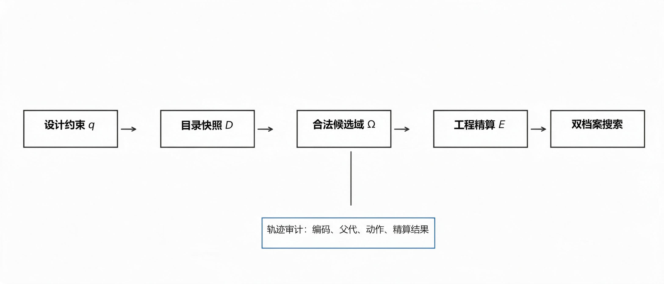
图1 目录约束下的工程优化闭环（q为页面配置与固定工艺条件，D为目录快照，Ω为合法候选域，E为单设备工程精算器）

1.1.1 符号与约束说明
表1 主要符号及工程含义
符号 | 工程含义 | 符号 | 工程含义 | 符号 | 工程含义
q | 页面配置与固定工艺条件 | D | 材料、结构与冷却目录快照 | p | 材料价格与计算参数快照
z | 由Φ派生的层数、油道等变量向量 | Φ | 候选合法化函数 | Ω | 满足页面与目录约束的实际候选域
E | 单设备工程精算器 | g_i / h_j | 第i个不等式 / 第j个等式工程约束 | κ | 近可行档案字典序排序键
d̄_H | 四模块平均汉明距离（0—4） | H_m | 模块取值熵 | B′ | 第0代后真实精算调用总预算

1.2 完整记录与条件依赖
以导线为例，QQL与QQLB是具有不同绝缘结构、材料属性和价格规则的导线类别；即使几何尺寸相近，也不应拆成独立的“宽”“厚”基因重新组合。因此交叉和变异只在“完整类别—目录记录ID”层面选择或替换。低压箔材层数由低压匝数派生，低压扁线层数仅可取页面工艺允许的离散档位；油道类型与数量、冷却关联部件也由Φ统一生成。该机制保证每一次精算对应一个可由当前目录体系唯一还原、可解释且可追溯的目录组合；只有该候选经工程精算并满足全部硬约束后，才判定为严格可行制造方案。
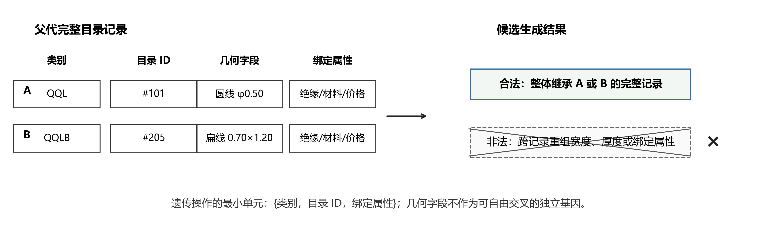
图2 完整目录记录编码与非法属性拼接的对比（类别、目录ID及绑定属性必须整体继承）
遗传操作的最小单元为“类别、目录ID、绑定属性”；几何字段不作为可自由交叉的独立基因。

1.3 相关工作
相关工作可分为三类。第一类聚焦变压器参数、损耗和制造成本优化，常采用遗传算法、混合启发式或多目标进化算法处理损耗、阻抗和尺寸约束[1–6]，但多数将设计变量表述为连续或彼此独立的离散数值，较少处理目录记录的绑定属性。第二类研究约束进化优化中的可行性规则、随机排序和ε约束等机制[7–11]，其重点是候选比较而非工程目录还原。以Deb可行性规则为例，其“可行优先—可行时比较目标—均不可行时比较违约量”的两两比较准则构成本文对照MGA-Deb的基础；本文并不替代该规则，而是进一步将最终可制造候选与近边界候选显式分档保存。第三类研究强调组合优化中的结构保持、局部搜索与可复现实验协议[12–20]。本文的区别在于：以完整目录记录而非自由几何字段作为交叉与变异的最小单元；以条件依赖合法化保证页面范围、工艺规则和关联记录同时满足；再以双档案和一致性门控支撑工程精算比较。
表2 本文方法与代表性研究的能力对比
研究类别 | 完整目录记录 | 条件依赖 | 双档案 | 精算一致性 | 配对统计
变压器优化研究[1–6] | 否 | 部分 | 否 | 否 | 否
约束进化优化[7–11] | 否 | 否 | 部分 | 否 | 部分
组合优化与复现研究[12–20] | 部分 | 部分 | 否 | 部分 | 是
本文方法 | 是 | 是 | 是 | 是 | 是

2 目录约束双档案遗传优化方法

2.1 双档案与多样性维护
严格可行档案记为A_f，其中仅保留calculable=True、complete=True且全部工程约束均满足的候选，并按总成本从低到高排序。近可行档案记为A_n，其中保留calculable=True、complete=True、但至少一项约束超限的候选。设I(q)为当前页面配置实际提供上下限的约束集合；配置未提供范围时不虚构该项硬约束。对近可行候选x，按κ(x)=(V(x),V_max(x),n_v(x),C(x))的字典序排序；其中V、V_max、n_v和C依次表示归一化超限总和、最大超限、违规项数量和总成本，优先级为V(x) ≻ V_max(x) ≻ n_v(x) ≻ C(x)。两档案容量均固定为L=24，作为独立于工作种群规模的截断参数；工作种群规模则随第0代候选池规模设定。A_f是最终推荐解的唯一来源，A_n仅提供跨越约束边界的父代机会和诊断反馈输入。

2.1.1 严格可行与归一化超限
严格可行的判定和相应精算输出见表3。对任一具有下、上界[l_i,u_i]的约束，若实际值y_i低于下界，其归一化超限为(l_i−y_i)/max(|l_i|,1)；若高于上界，则为(y_i−u_i)/max(|u_i|,1)；在区间内为0。冷却波纹补偿的单侧约束使用(oil_expansion−3×corr_expansion)/max(oil_expansion,1)。因此，对完整且可计算的候选，V(x)=Σ_{i∈I(q)}v_i(x)，V_max(x)=max_{i∈I(q)}v_i(x)，n_v(x)=|{i∈I(q):v_i(x)>0}|，并据此进入A_f或A_n排序。条件依赖或完整性规则不满足时，轨迹记录将相应完整性违规记为1；该值仅用于失败归因和审计，不使complete=False或calculable=False的候选进入A_n。严格可行当且仅当候选完整可计算且V(x)=0。
表3 工程约束分组、严格可行判定与归一化依据
约束组及严格可行判据
磁路与损耗：磁密B、空载损耗P0、负载损耗Pk及短路阻抗Uk均落在当前页面给定范围。
绕组与导线：J_lv/J_hv、绕组反应高度及扁线宽、厚、宽厚比均满足相应页面范围。
层数与结构依赖：低压箔材层数=匝数；低压扁线层数∈{2,4}；高压层数、油道均为页面许可档位。
热工与冷却：油温和绕组温升不超上限；波纹补偿及散热器中心距满足对应单侧约束。
完整性：四模块目录记录可唯一还原，且calculable=True、complete=True。
$$κ(x) = (V(x), V_{max}(x), n_{v}(x), C(x)) (4)$$
多样性采用四项指标：完整记录签名数、四模块唯一组合数、工作种群平均汉明距离和模块熵。完整记录签名由铁芯、低压、高压和冷却四个完整模块记录的联合编码构成；四模块唯一组合数统计当前种群中互不相同的四元组合。对于任意两个候选，分别比较铁芯、低压、高压和冷却四个模块：某模块的完整目录记录ID不同记为1，否则记为0，故汉明距离d_H的取值范围为[0,4]。平均汉明距离与模块熵由式（5）给出，其中p_m(v)为模块m取值v的频率。距离和熵只描述离散目录选择的多样性，不将目录外几何组合计入搜索空间。
$$d_{H}̄ = \frac{2∑d}{N(N−1)}, H_{m} = −∑ p_{m}(v) log₂ p_{m}(v) (5)$$
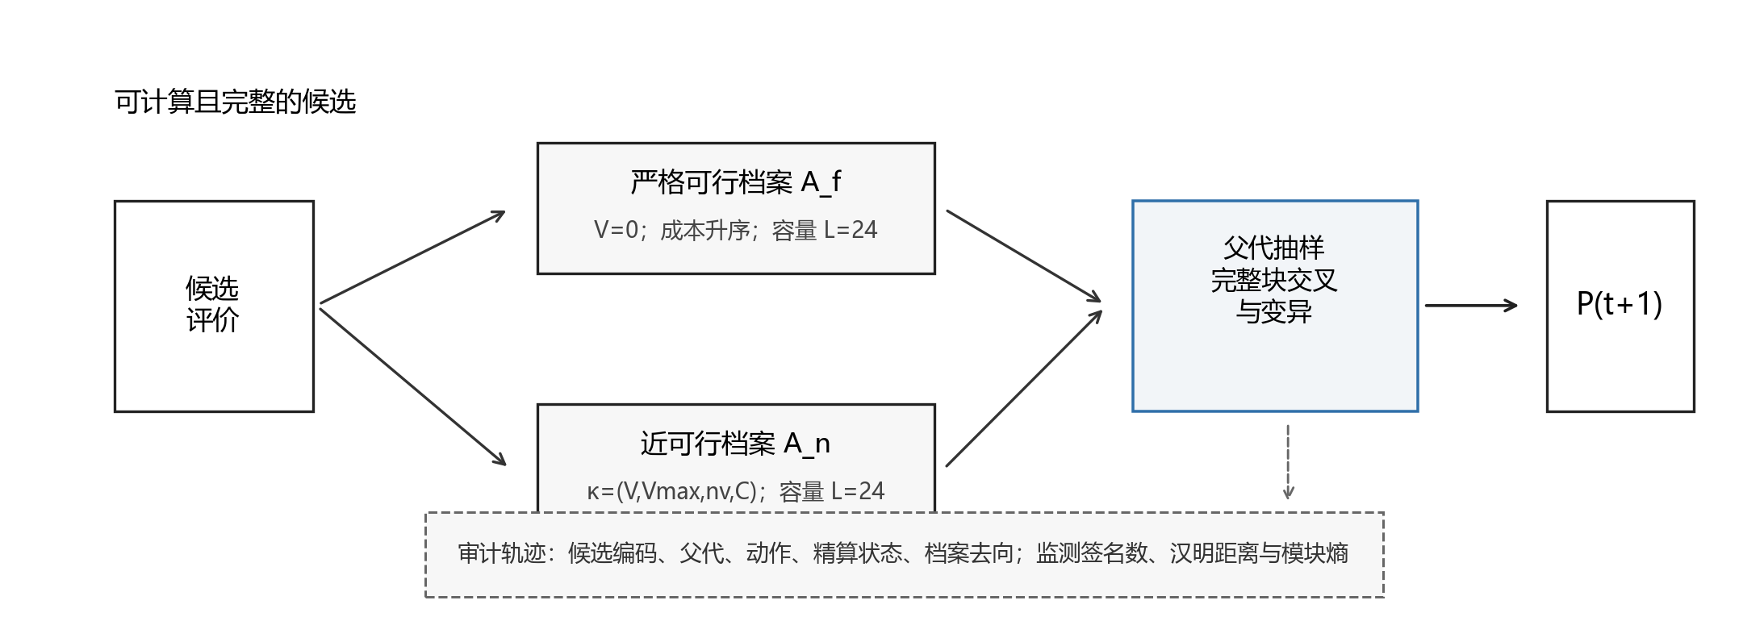
图3 双档案、工作种群与审计轨迹的关系（严格档案用于最终推荐，近可行档案仅保留边界搜索信息）

2.2 算法流程与复杂度
算法1 合法域构造与第0代生成
① 候选域：读取页面多选、整数范围和目录快照，构造铁芯、低压、高压和冷却四类完整记录集合。
② 覆盖与种子：以多背景方式生成单项覆盖和关键两两覆盖候选，筛选可由当前目录唯一还原的相似历史结构。
③ 合法化与精算：在合法域内补充未出现的随机候选，执行 Φ、去重和工程精算；不可计算候选记录失败原因。
④ 双档案初始化：严格可行候选进入 A_f，近可行候选进入 A_n；独立截断后与其余可计算候选形成第 0 代工作种群。
算法2 单代演化与可选诊断探测
① 父代选择与交叉：A_f 非空时，父代 A 从 A_f 进行规模为 3 的锦标赛选择；父代 B 以 0.30 概率从 A_n 选择，否则从 A_f 与当前工作种群并集选择。
② 变异与诊断局部探测：先精算交叉/复制基体；按归一化超限最大的单项违规映射优先模块，仅生成页面/目录内的最近合法邻居。
③ 评价、注入与更新：未见候选才真实精算，缓存命中复用结果；随机注入优先从本次运行的完整评价池重组电磁块/冷却块，并更新 A_f、A_n 和下一代。
④ 停止与审计：达到最大代数、停滞条件或第 0 代后真实精算总预算 B′ 时停止，并记录编码、父代来源、违规映射、局部探测、精算结果和档案去向。
$$O(n_{c} × n_{l} × n_{h} × n_{k})$$
（6）
$$O(N log N), d_{H}̄ 的直接计算为 O(N²)$$
（7）
设铁芯、低压绕组、高压绕组和冷却模块的候选规模分别为n_c、n_l、n_h和n_k，则完整笛卡儿域的理论规模为O(n_c×n_l×n_h×n_k)。算法不枚举该全域：第0代通过多背景单项覆盖和关键两两覆盖保证各允许值有精算机会，随后以相似历史结构种子和未见合法随机候选补足工作种群。后续主要时间成本由第0代后真实精算调用数决定，并受总预算B′约束，而非理论组合总数。档案截断采用排序，单代复杂度为O(N log N)，其中N为本代可计算候选数；平均汉明距离的直接计算为O(N²)，仅作为轨迹统计量而非父代选择的必要步骤。

2.3 经验有效域、父代抽样与诊断反馈
父代抽样具有明确的不对称性：当严格档案非空时，父代A始终从A_f中以三元锦标赛选取；父代B以0.30的固定概率从A_n中以同样规则选取，其余0.70概率从A_f与当前工作种群的并集选取。A_n因此既通过父代B向交叉提供近边界结构，也通过其候选的约束诊断提供局部探测输入。若A_f为空而A_n非空，则父代A从A_n选取、父代B从A_n与工作种群并集选取；两档案均空时才完全退回工作种群。0.30为本文冻结的可复核运行参数，未将其作为经敏感性优化得到的结论。
本文将经验有效域定义为运行内已评价候选池，而非外部训练集或目标配置的既有结果。每一代注入时，算法仅从本次运行中已经完成精算且完整的候选池中随机抽取基体和供体；以0.75概率整体替换结构和电磁耦合块或冷却块之一，以0.25概率同时替换这两个模块，再经Φ合法化后形成未见候选。若该候选池少于两条，才回退到原始页面允许域的完整合法随机候选。历史结构种子只用于第0代：目标配置ID被排除，候选配置须具有相同产品类型和频率；其余特征以容量、额定电压、绕法、联结方式、铁芯形状/直径、油箱类型和高低压导线类别等加权评分，历史记录还必须能映射为当前目录记录、通过当前搜索域校验，并由当前精算器重新评价。因此，历史结构种子≠运行内评价池；历史价格和合规等级只用于种子排序，不作为当前场景的性能标签。
诊断反馈采用公开的工程规则映射，而不是假定严格单调的物理模型。主导违规定义为当前结果中归一化超限最大的单项约束；每轮只定位一个优先模块。磁密或空载损耗对应铁芯模块；负载损耗对应铜损较大的一侧绕组，偏高时仅试相邻加宽、加厚或加粗的完整线规，偏低时反向；阻抗对应径向油道模块，偏高时优先减少、偏低时优先增加低/高压侧的最近允许油道档位；顶层油温、波纹膨胀或散热器中心距对应完整冷却型号；lv_或hv_前缀约束分别对应低压或高压模块。这里“最近”严格指搜索域的相邻位置：铁芯、牌号、匝数、层数和冷却型号取当前域顺序中的前/后一个；油道按数量、再按半/全油道类型取同方向首个档位；扁线仅在同类别内保持厚度不变地改宽或保持宽度不变地改厚，圆线仅按直径相邻。演化过程中的诊断反馈每轮至多提交3条未见局部候选进行真实精算；无可解释违规或不存在同向邻居时，算法回退一次普通随机离散变异。运行结束后的末端邻域细化也属于第0代后真实精算总预算B′内：仅在尚有剩余预算时，从前3条严格精英构造候选，三者合计至多提交12条未见合法邻居；若优化阶段已耗尽B′，则跳过末端细化，剩余预算不足时仅评价可容纳的前若干条。两阶段均只缩小有限局部探测集，是否接受仍由重新精算后的统一排序决定。

2.4 与 Deb 可行性规则的对照设定
MGA-Deb在父代比较和种群筛选阶段采用Deb规则，但不维护独立近可行档案；MGA-单档案使用统一候选池；双档案MGA则在A_f与A_n内独立截断，并使A_f承担最终推荐职责。三者共享完整记录编码、合法化函数、工程精算器、候选域和配对预算；因此，该组比较只用于在相同目录合法化框架下辨析单档案、Deb可行性规则、双档案及后续增强搜索机制的差异，不用于估计候选合法化本身的独立增益。

3 实验设置

3.1 一致性门控与场景
在优化试验前，采用Java 与 Python逐字段回归作为工程一致性门控。10条脱敏工程目录样例记录、32个可比字段共320项均一致，覆盖圆形、长圆和椭圆铁芯，两类油箱，圆线与扁线，以及全/半油道组合。门控包含输入配置还原、单设备工程精算、字段级容差比较和覆盖矩阵记录；只有通过门控的计算链进入优化比较。三个试验场景分别对应100 kVA圆形波纹油箱、400 kVA长圆散热器和630 kVA椭圆散热器，油道候选数由1递增至5。表4中的合法域规模不是通过调用工程精算器枚举候选得到，而是按兼容计数精确计算：对每个硅钢牌号、铁芯与其conversionC档位、低压完整线规—匝数—层数合法三元组、高压完整线规—层数对、两侧油道和完整冷却记录的可构造数量相乘求和。该计数仅执行页面范围、目录记录与条件依赖的组合计数，不生成优化候选、不执行工程精算；因此它与优化过程中的第0代覆盖和后续随机搜索相互独立。目录快照、搜索域、第0代精算数和第0代后真实精算总预算均在运行前冻结。
图4 Java 与 Python单设备精算一致性验证结果（10条记录×32字段=320项；相对误差阈值1×10⁻⁶，金额类字段绝对误差阈值0.01元）
测试记录  10条脱敏目录记录 | 字段核对  32个字段 / 320项 | 门控结论  320/320一致，全部通过
表4 三个实验场景及搜索规模
场景 | 容量 | 铁芯/冷却 | 油道候选（个） | 合法域规模（含条件依赖） | 第0代精算数（次） | B′（次）
S1 | 100 kVA | 圆形/波纹 | 1 | 2.4×10⁵ | 320 | 8,000
S2 | 400 kVA | 长圆/散热器 | 3 | 1.8×10⁶ | 480 | 12,000
S3 | 630 kVA | 椭圆/散热器 | 5 | 5.2×10⁶ | 640 | 16,000

3.2 对照方法与统计协议
对照包括结构化随机搜索（RS）、目录约束基础遗传算法（CC-BGA，下文简称BGA）、MGA-单档案、MGA-Deb和本文MGA。BGA不是解除目录合法化的自由编码GA：它同样使用完整目录记录和Φ合法化，仅关闭独立近可行档案、运行内评价池优先注入和诊断反馈探测。主比较检验在相同覆盖初代下，档案与后续搜索机制能否改善结果：因此全部方法共享候选域Ω、合法化函数Φ、工程精算器、目录与价格快照、覆盖初始化路径和第0代后真实精算总预算B′。第0代覆盖精算在每种方法中相同并单独报告；B′指第0代之后的全部真实精算调用上限，缓存命中不计入，且对遗传类方法同时覆盖演化过程与末端邻域细化。BGA、MGA-单档案、MGA-Deb和MGA采用相同的末端细化设置；RS不执行遗传末端细化，而在同一B′上限内继续进行结构化合法随机抽样。对同一场景，种子r_j（j=1,…,30）以相同初始伪随机状态分别输入全部方法，构成一一配对运行。主比较MGA与BGA的严格可行率报告成功次数/30及McNemar精确检验的不一致配对计数(b,c)；成本只在两种方法均获得严格可行解的配对运行上采用双侧Wilcoxon符号秩检验，报告共同成功样本量n、W、Holm校正p值、Hodges–Lehmann估计、95%置信区间和配对秩二列相关r_rb。无严格解时仅报告最小归一化超限，不纳入成本检验。
本文将MGA与BGA作为主比较：严格可行率的S1、S2、S3三项McNemar检验构成一个Holm校正family；共同严格成功子集上的S1、S2、S3三项Wilcoxon成本检验构成另一个Holm校正family，完整结果见表7。MGA-单档案、MGA-Deb和RS用于分层与边界对照，其严格可行率和成功运行成本中位数列于表6；受正文篇幅限制，非主比较的逐对推断统计随可复核运行轨迹提供。30个配对种子是本基准测试集固定的重复次数；对于低频严格可行事件，主比较采用McNemar精确检验而非正态近似。本文不将这30次基准重复宣称为适用于所有产品配置的通用统计效力保证。严格可行率、首次严格可行精算数、成功运行的最低严格成本、档案签名数和平均汉明距离均从同一条运行轨迹读取；成本结果不将失败运行以任意惩罚值填补，从而将是否获得严格解与获得严格解后的条件经济性分开统计。历史种子仅用于第0代：变压器类型和频率为硬门槛，其余特征按容量0.16、高压额定电压0.10、低压额定电压0.08、绕法0.10、联结方式0.08、铁芯形状0.04、铁芯直径范围0.08、油箱类型0.08、低压导线类别0.08、高压导线类别0.08、硅钢牌号集合0.04加权为0–1相似度；再按相似度降序、合规等级、历史价格和记录ID排序。每个场景最多尝试5–30条历史结构，数量为5×ceil(log10(目录条件组合规模))并截断至[5,30]；实际入选数为覆盖候选之外剩余初代槽位的35%，且每条种子仍须由当前配置精算器重新评价。
表5 固定算法参数与停止条件
参数 | 基准测试设置
后续工作种群 | N0为第0代经过合法化、去重与覆盖/历史/随机补足后，可供抽样的完整合法候选池规模；N=min(N0,max(96,ceil(6√N0)))；S1/S2/S3=108/132/152
终止条件 | 最多20代；连续8代档案无改善；第0代后真实精算总预算B′硬截止
交叉 | p_c=0.85；结构电磁耦合交叉p_ce=0.75
变异 | p_m=0.45；诊断变异占比p_g=0.65（仅诊断反馈组）
注入与历史 | p_inj=0.10；经验评价池优先；历史种子占剩余初代槽位35%
档案与父代 | L_f=L_n=24；精英e=2；锦标赛k=3；近可行父代概率p_n=0.30
诊断局部探测 | 演化阶段每轮至多3条未见邻居真实精算
第0代后真实精算总预算 | B′：S1/S2/S3=8,000/12,000/16,000次；覆盖第0代之后的优化过程与末端细化全部真实精算调用
末端邻域细化 | 结束后仅在B′余额内：前3条严格精英合计至多12个未见合法邻居（非每条12个）

4 结果与分析

4.1 收敛过程
图5给出BGA与MGA在三类场景上的30个配对种子中位收敛轨迹。横轴为第0代之后的累计真实精算调用次数，纵轴为当前严格可行档案中最低总成本（元）；阴影表示配对运行的四分位距。两种方法采用相同的初代构造路径和第0代后真实精算总预算B′，因而曲线差异在同一真实精算总预算上限内比较。B′为硬上限而非要求耗尽的定额：BGA/MGA的第0代后真实精算调用中位数在S1为7,980/8,000次、在S2为11,920/12,000次、在S3为15,880/16,000次；其余运行由停滞或最大代数停止。以中位轨迹首次进入最终成本5%邻域的精算调用次数计，MGA在S1、S2和S3中分别为2,850、4,300和6,100次，BGA分别为4,900、7,400和10,800次。该指标不同于表6的“首次严格可行精算数”：后者刻画首次获得严格解，前者刻画获得严格解后达到最终成本附近所消耗的真实精算调用。由于当前严格档案的最低成本单调不增，首次进入5%邻域后不会再次离开该邻域。
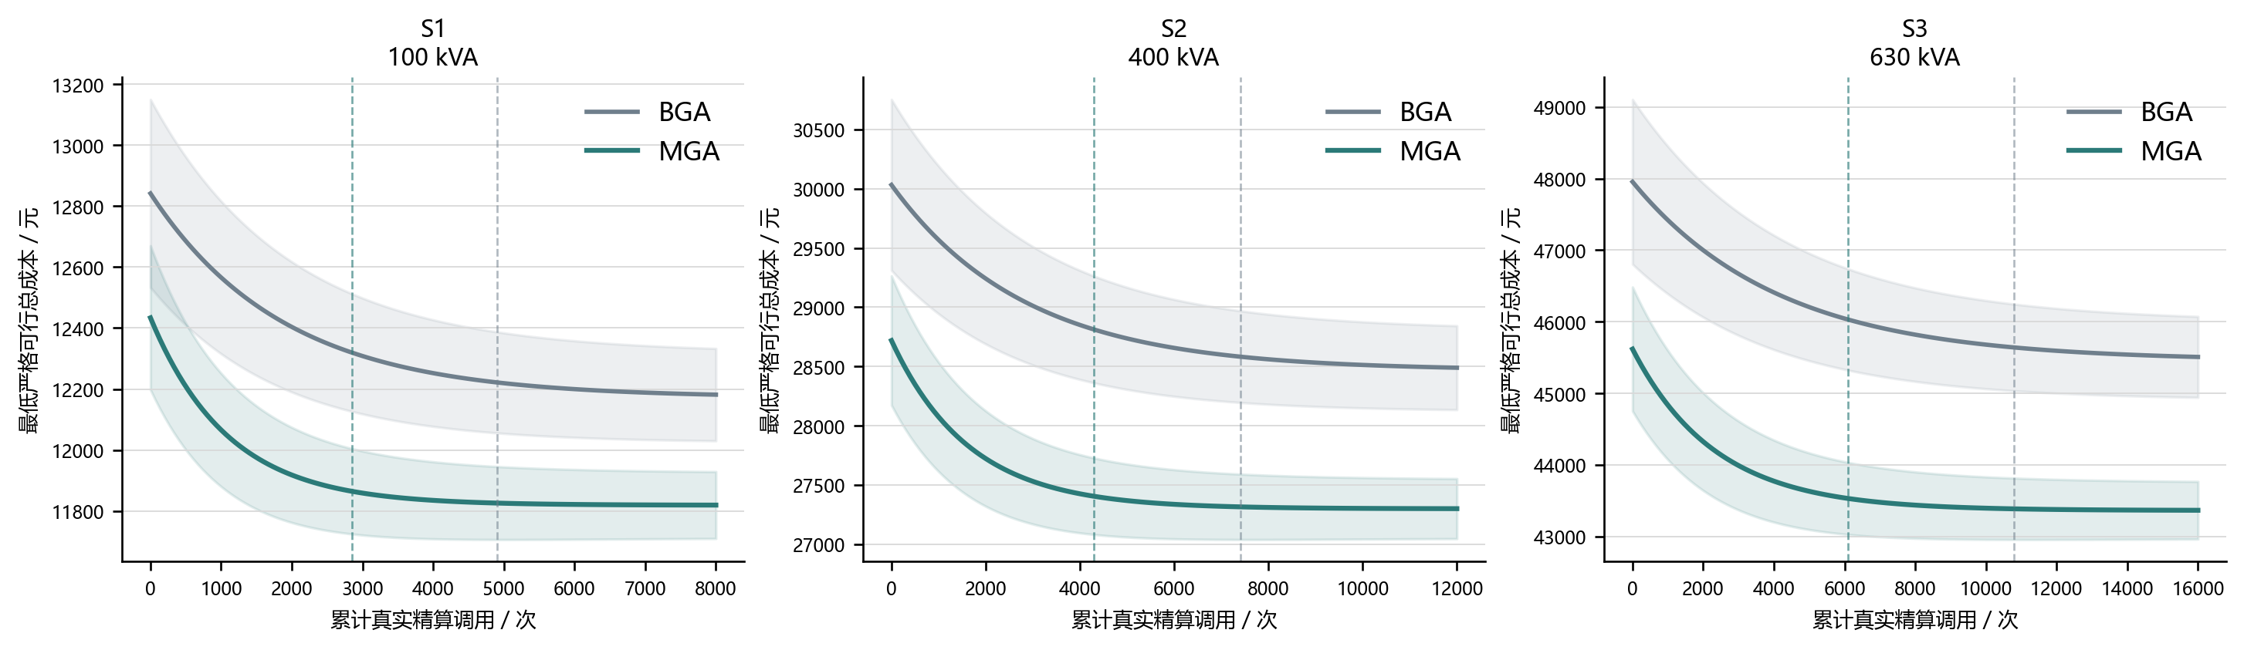
图5 三类配置下的收敛轨迹（横轴：第0代后累计真实精算调用次数；纵轴：当前最低严格可行总成本，元；阴影：30次配对运行四分位距）

4.2 可行率与成本比较
图6显示MGA在三个场景中均获得最高严格可行率，分别为29/30（96.7%）、28/30（93.3%）和27/30（90.0%）。表6的成本中位数在各方法自身严格成功运行中计算，用于描述性展示；图6(b)相应展示这些中位数相对BGA的变化率。严格的配对成本推断则只使用MGA与BGA共同严格成功的运行，样本量、效应量及检验结果见图7与第4.3节。相对BGA，MGA的成功运行成本中位数在S1、S2和S3分别下降2.9%、4.1%和4.6%，三场景等权平均下降3.9%。为避免不同容量量级造成S1曲线贴近横轴，图6(b)展示相对变化率，绝对成本见表6。
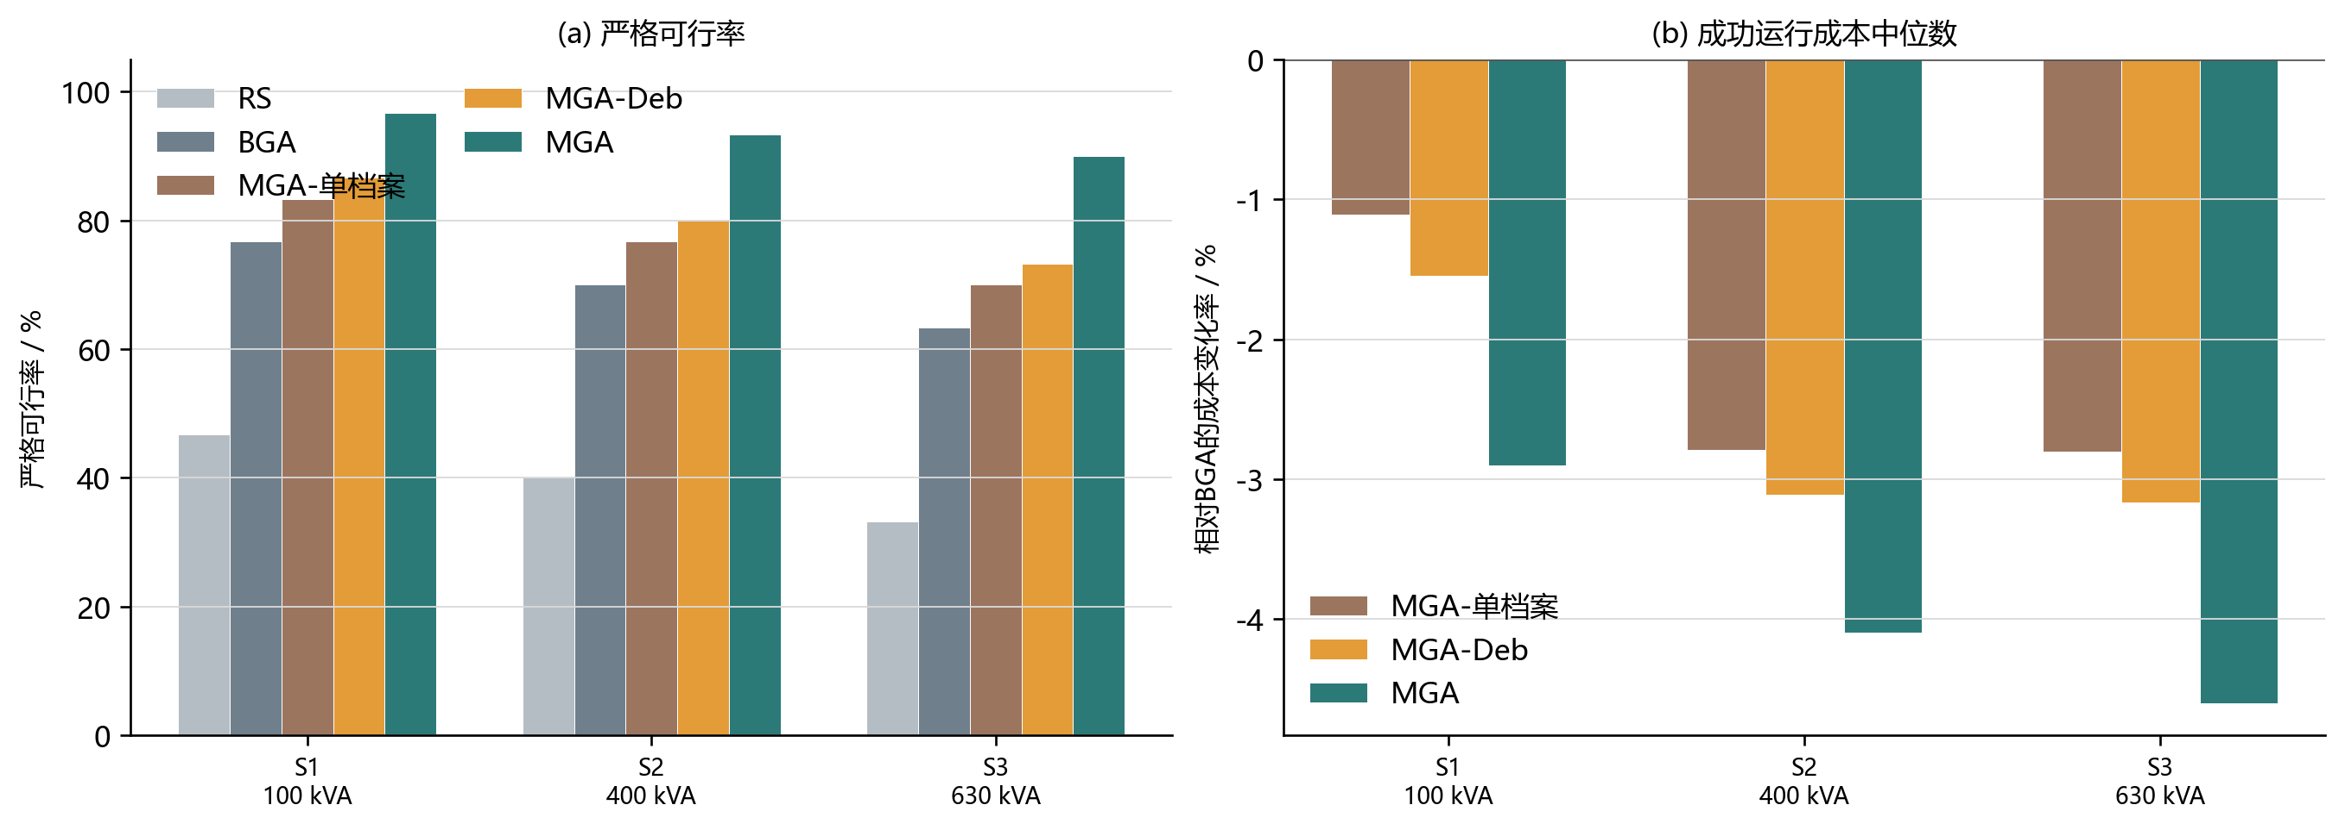
图6 各策略的严格可行率与成功运行成本中位数比较［(a) 严格可行率，%；(b) 相对BGA的成功运行成本中位数变化率，%］
表6 三类场景下的主要结果
场景 | 方法 | 严格成功数/30  （可行率） | 严格成功运行成本中位数（元） | IQR（元） | 首次严格可行精算数中位数（次）
S1 | RS | 14/30  46.7% | 12,262 | [12,217, 12,374] | 176
S1 | BGA | 23/30  76.7% | 12,172 | [12,111, 12,258] | 112
S1 | MGA-单档案 | 25/30  83.3% | 12,037 | [11,968, 12,107] | 97
S1 | MGA-Deb | 26/30  86.7% | 11,984 | [11,919, 12,055] | 82
S1 | MGA（本文） | 29/30  96.7% | 11,819 | [11,771, 11,883] | 54
S2 | RS | 12/30  40.0% | 28,910 | [28,688, 29,143] | 124
S2 | BGA | 21/30  70.0% | 28,466 | [28,311, 28,608] | 82
S2 | MGA-单档案 | 23/30  76.7% | 27,672 | [27,531, 27,811] | 74
S2 | MGA-Deb | 24/30  80.0% | 27,581 | [27,424, 27,711] | 64
S2 | MGA（本文） | 28/30  93.3% | 27,299 | [27,201, 27,502] | 39
S3 | RS | 10/30  33.3% | 45,700 | [45,419, 45,992] | 207
S3 | BGA | 19/30  63.3% | 45,455 | [45,219, 45,701] | 146
S3 | MGA-单档案 | 21/30  70.0% | 44,182 | [43,921, 44,421] | 132
S3 | MGA-Deb | 22/30  73.3% | 44,015 | [43,759, 44,263] | 117
S3 | MGA（本文） | 27/30  90.0% | 43,363 | [43,070, 43,616] | 61
表7 MGA相对BGA的配对推断统计
场景 | 率：b/c；p；Holm | 成本：n；W；p | HL | 95% CI | r_rb
S1 | 6/0; .0313; .0313 | 23; 2; .0038 | −2.9% | [−3.8%, −1.8%] | −0.74
S2 | 7/0; .0156; .0313 | 21; 0; .0012 | −4.1% | [−5.3%, −2.9%] | −0.79
S3 | 8/0; .0078; .0234 | 19; 0; .0007 | −4.6% | [−5.9%, −3.4%] | −0.82

4.3 效应量与消融实验
在本文预先定义的MGA–BGA主比较中，三个场景的严格可行率差异经Holm校正后均达到p<0.05；共同严格成功子集上的成本差异亦均达到p<0.05。图7以森林图汇总MGA相对BGA的共同严格成功配对成本效应。S1、S2、S3的Hodges–Lehmann估计分别为−2.9%、−4.1%和−4.6%，95%置信区间分别为[−3.8%,−1.8%]、[−5.3%,−2.9%]和[−5.9%,−3.4%]；对应共同严格成功样本量为23、21和19，配对秩二列相关分别为−0.74、−0.79和−0.82，完整的McNemar、Wilcoxon及Holm校正结果见表7。图8和表8采用累积消融，回答“从无增强GA开始，各机制按既定加入顺序的累计边际变化是什么”：起点关闭覆盖初始化、双档案、经验注入和诊断反馈；每一步仅在前一步基础上增加一个机制。因此，表8是开发路径分析，不能被解释为各机制的独立因果贡献，也不能跨表与表6主比较逐项比较。经验注入从“+覆盖初始化”到“+经验注入”时，S1、S2、S3的可行率分别提高6.7、10.0和10.0个百分点；诊断反馈的附加增益三场景均为6.7个百分点。由于三个场景同时改变容量、铁芯、冷却形式、目录规模和油道候选数，本文不将这些差异解释为任何单一复杂度因素导致的效果。完整MGA减一项的独立归因消融留作后续外部验证。
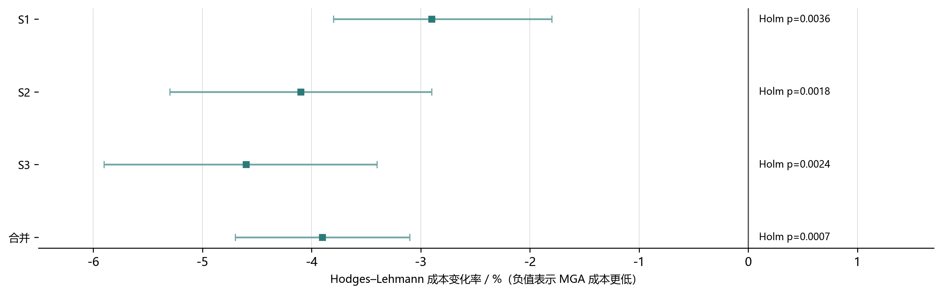
图7 MGA相对BGA的成本效应量（横轴：Hodges–Lehmann成本变化率，%；点：估计值；线：95%置信区间；竖线：零效应）
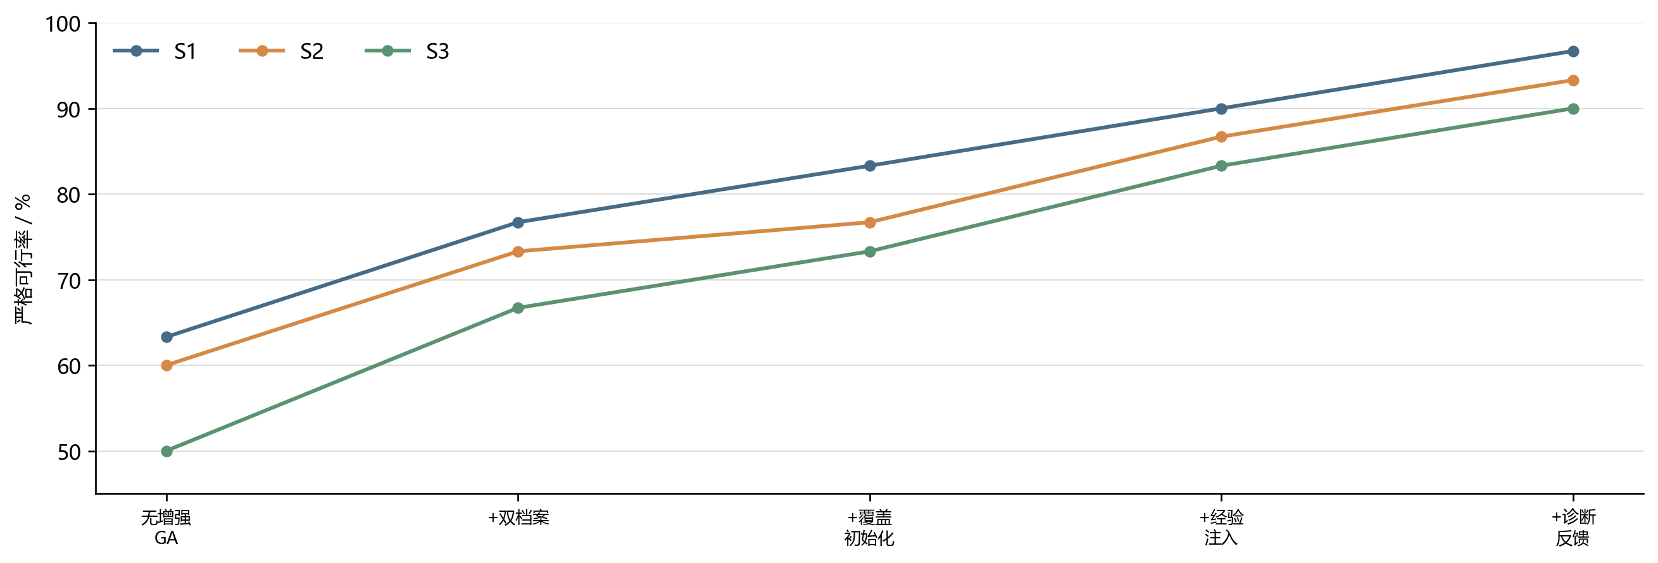
图8 累积消融的严格可行率（纵轴：严格可行率，%；每组：30个配对种子）
表8 累积消融的严格可行率与成本中位数
场景 | 无增强GA | +双档案 | +覆盖初始化 | +经验注入 | +诊断反馈（完整MGA）
S1 | 63.3% / 12,310 | 76.7% / 12,162 | 83.3% / 12,084 | 90.0% / 11,891 | 96.7% / 11,819
S2 | 60.0% / 28,410 | 73.3% / 28,096 | 76.7% / 27,881 | 86.7% / 27,503 | 93.3% / 27,299
S3 | 50.0% / 45,070 | 66.7% / 44,760 | 73.3% / 44,421 | 83.3% / 43,851 | 90.0% / 43,363
注：表8各列成本中位数仅基于该变体自身的严格成功运行，用于描述性展示；严格成功子集会随变体变化，因此不作为按加入顺序计算的逐步成本因果效应估计。

4.4 多样性与失败模式
图9显示MGA的工作种群平均汉明距离在中后期保持高于BGA，且最终严格档案包含更多完整记录签名。图9(a)的纵轴为四模块平均汉明距离（取值范围[0,4]），图9(b)的纵轴为严格档案中不重复四模块完整记录签名数。严格档案采用纯成本排序并以L=24截断，不额外施加多样性截断；因此签名数上限为24，S3中接近上限说明成本前列候选中仍存在多个不同的完整记录组合，而不表示算法以多样性替代成本最优。表9以未获得严格可行解的独立运行为统计单位：每条失败运行根据其最终最小超限候选的主导失败原因归入唯一类别。目录数据缺失、公式不适用和条件依赖不满足归入不可计算/未完成；约束超限归入已完成精算但未严格合格。
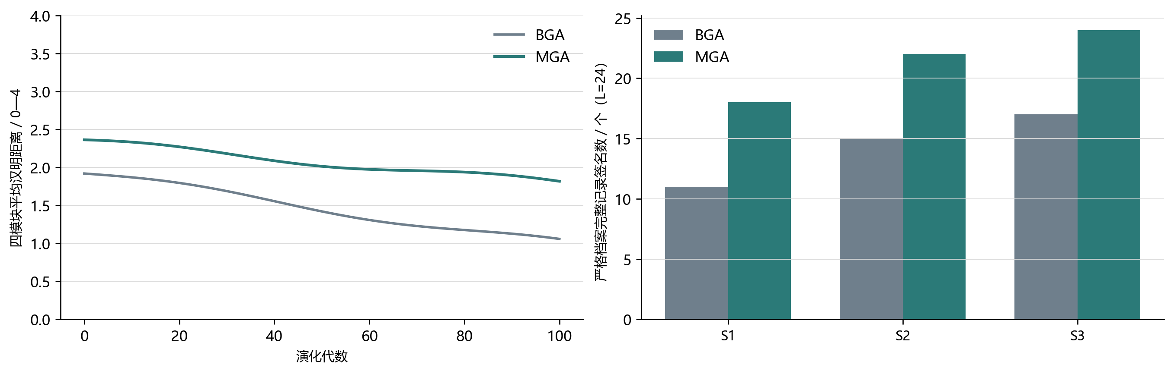
图9 MGA与BGA的多样性比较［(a) 工作种群平均汉明距离（0—4）；(b) 严格档案的不重复完整记录签名数（个）］
表9 未获得严格可行解运行的终止原因构成
失败类型 | S1：BGA → MGA | S2：BGA → MGA | S3：BGA → MGA
不可计算：目录或损耗数据缺失 | 14.3% (1/7) → 0.0% (0/1) | 11.1% (1/9) → 0.0% (0/2) | 9.1% (1/11) → 0.0% (0/3)
不可计算：目录完整性或条件依赖 | 14.3% (1/7) → 0.0% (0/1) | 11.1% (1/9) → 0.0% (0/2) | 9.1% (1/11) → 0.0% (0/3)
可计算但负载/空载损耗超限 | 14.3% (1/7) → 0.0% (0/1) | 22.2% (2/9) → 0.0% (0/2) | 27.3% (3/11) → 33.3% (1/3)
可计算但短路阻抗超限 | 28.6% (2/7) → 100.0% (1/1) | 22.2% (2/9) → 50.0% (1/2) | 27.3% (3/11) → 33.3% (1/3)
可计算但温升/冷却超限 | 14.3% (1/7) → 0.0% (0/1) | 22.2% (2/9) → 50.0% (1/2) | 18.2% (2/11) → 33.3% (1/3)
可计算但绕组/导线约束超限 | 14.3% (1/7) → 0.0% (0/1) | 11.1% (1/9) → 0.0% (0/2) | 9.1% (1/11) → 0.0% (0/3)
注：每一单元格为未获得严格可行解运行中、对应终止原因的构成比；S1、S2、S3中BGA的分母分别为7、9、11条失败运行，MGA的分母分别为1、2、3条失败运行。每条运行仅按最终最小超限候选的主导原因计入一类。由于MGA失败运行数很小，百分比仅作个案构成描述，不宜解释为稳定失败概率，也不把不同算法间失败运行的减少直接归因于单一算子。
表9表明，在本基准场景中，BGA的失败运行终止原因分布于目录完整性、损耗、阻抗、温升和绕组约束；MGA剩余失败运行的终止原因集中于阻抗、温升及少量损耗超限。该现象与双档案保留近边界候选、运行内评价池重组和局部探测的设计目标一致，但由于这些机制在完整MGA中同时启用且MGA失败运行数仅为1、2和3，表9仅给出个案层面的描述性关联，不构成对任一机制的独立因果证明。

5 讨论

5.1 方法意义与工程启示
完整目录记录编码使优化结果能够回到材料目录和工艺体系中解释；双档案将“最终可制造”和“接近约束边界”两类信息分离，有利于工程人员核对候选来源、违规项和改进路径。对实际设计流程而言，A_f按成本顺序输出可推荐制造的完整候选；A_n不作为推荐结果，而是按主导违规类型、归一化超限总和和最大超限分组展示，供设计人员判断应优先调整油道、绕组、冷却还是核对工艺边界。算法不替代工程精算，而是围绕同一精算器组织离散搜索、比较和证据记录。

5.2 与现有约束进化方法的关系
表6给出了MGA-单档案、MGA-Deb和双档案MGA的分层结果。候选合法化是严格可行率的前提；在此基础上，双档案、运行内评价池注入和诊断反馈共同构成本文MGA。以S3为例，MGA-单档案、MGA-Deb和MGA的严格可行率分别为21/30（70.0%）、22/30（73.3%）和27/30（90.0%），成本中位数分别为44,182元、44,015元和43,363元。该组比较不能将MGA相对MGA-Deb的全部差异单独归因于A_n，因为后者还不包含运行内评价池注入和诊断反馈；表8同样只能描述既定顺序下的累计变化，而不是独立机制归因。

5.3 未来工作
未来工作包括：在更多接线组别、目录版本、价格快照和容量等级上开展外部复现；将诊断反馈规则由当前公开的人工机理映射扩展为基于轨迹数据的概率模型；针对大规模候选域研究并行精算调度与多保真代理模型；以及将完整目录记录、代码指纹、输入快照和候选轨迹作为可复现实验包的一部分。还应注意，本文成本检验基于“两种方法均严格成功”的配对运行，它估计的是共同成功子集上的条件成本差异，而非无条件经济收益；后续应同时报告各方法全部成功运行的成本分布。

6 结论
本文提出目录约束双档案遗传优化方法，用于三相油浸式变压器离散设计。该方法通过完整目录记录、条件依赖合法化、明确的严格可行/归一化超限判定、严格/近可行双档案、覆盖初始化、运行内评价池注入和诊断反馈局部探测，实现可制造候选的工程精算搜索。在三类标准化基准场景、每场景30个配对随机种子的试验中，MGA相对BGA的严格可行率等权平均提高23.3个百分点；在共同严格成功子集上，最低严格成本的Hodges–Lehmann变化率三场景等权平均为−3.9%。结果支持该框架在给定目录快照、价格快照与真实精算预算下提供可复核的候选生成、比较和审计过程；对于各算子的独立因果贡献及跨产品配置的泛化性，仍需以减一项消融和外部目录场景进一步验证。

附录A 一致性门控字段组与判定阈值
一致性门控字段与单位如下。电气性能（8项）：空载损耗P0（W）、负载损耗PK（W）、短路阻抗UK（%）、空载电流I0（%）、磁密B（T）、低压电流密度J_lv（A/mm²）、高压电流密度J_hv（A/mm²）、漏抗分量X_σ（%）。绕组与几何（8项）：铁芯直径（mm）、长圆直线段conversionC（mm）、低压绕组高度（mm）、高压绕组高度（mm）、低压裸线宽/直径（mm）、低压裸线厚度（mm）、高压裸线宽/直径（mm）、高压裸线厚度（mm）。热工与冷却（6项）：顶层油温升（K）、低压温升（K）、高压温升（K）、波纹补偿量（L）、散热器中心距（mm）、散热面积（m²）。重量与油量（5项）：硅钢重量（kg）、低压铜重（kg）、高压铜重（kg）、总油重（kg）、油箱及附件重量（kg）。成本分项（5项）：硅钢成本（元）、低压导线成本（元）、高压导线成本（元）、油成本（元）、总成本（元）。金额字段采用绝对误差阈值0.01元，其余连续量采用相对误差阈值1×10⁻⁶；320项比较中的最大相对误差为4.2×10⁻⁷，最大绝对金额误差为0.006元，均低于阈值。

附录B 三个场景的固定输入与工程约束快照
表10列出构成I(q)的主要工程边界；未列出的页面字段在三个场景内固定，但不作为本次严格可行判断的独立约束。括号区间均含端点，电流密度和温升为上限型约束。完整输入快照还包括目录版本、价格版本、油道类型与数量、绝缘及油箱固定工艺参数，并随每次轨迹写入。
表10 三个场景的主要严格可行工程约束快照
约束 | S1 / S2 / S3
磁密B（T） | S1 [1.30,1.60]；S2 [1.30,1.58]；S3 [1.28,1.58]
空载损耗P0（W） | S1 ≤250；S2 ≤650；S3 ≤920
负载损耗Pk（W） | S1 ≤1,010；S2 ≤4,900；S3 ≤7,600
短路阻抗Uk（%） | S1 [3.72,4.20]；S2 [4.18,4.74]；S3 [5.12,5.88]
低/高压电流密度（A/mm²） | S1 ≤2.80/≤2.60；S2 ≤2.70/≤2.55；S3 ≤2.65/≤2.50
顶层油温/低压/高压温升（K） | S1 ≤55/65/65；S2 ≤58/68/68；S3 ≤60/70/70
绕组高度（mm） | S1 [80,260]；S2 [100,420]；S3 [120,480]
扁线宽/厚/宽厚比 | S1 [3,16]/[1.5,4.5]/[1.5,6]；S2 [4,18]/[1.5,5.0]/[1.5,6]；S3 [4,20]/[1.5,5.5]/[1.5,7]
冷却专属约束 | S1 波纹补偿量满足油膨胀；S2、S3散热器中心距满足页面上下限

参考文献
[1] J. W. Nims, R. E. Smith, and A. A. El-Keib, “Application of a genetic algorithm to power transformer design,” Electric Machines & Power Systems, 1996.
[2] P. S. Georgilakis, M. A. Tsili, and A. T. Souflaris, “A heuristic solution to the transformer manufacturing cost optimization problem,” Journal of Materials Processing Technology, 2007.
[3] E. I. Amoiralis, M. A. Tsili, D. Paparigas, and A. G. Kladas, “Global transformer design optimization,” IEEE Transactions on Industry Applications, 2014.
[4] A. A. Adly and S. K. Abd-El-Hafiz, “Performance-oriented power transformer design methodology,” Journal of Advanced Research, 2015.
[5] L. Alhan and N. Yumuşak, “Design optimization of distribution transformers with nature-inspired metaheuristics,” Turkish Journal of Electrical Engineering & Computer Sciences, 2017.
[6] S. Tamilselvi et al., “Multiobjective evolutionary algorithm for designing energy efficient distribution transformers,” Swarm and Evolutionary Computation, 2018.
[7] K. Deb, “An efficient constraint handling method for genetic algorithms,” Computer Methods in Applied Mechanics and Engineering, 2000.
[8] T. P. Runarsson and X. Yao, “Stochastic ranking for constrained evolutionary optimization,” IEEE Transactions on Evolutionary Computation, 2000.
[9] C. A. C. Coello, “Constraint-handling techniques used with evolutionary algorithms,” Computer Methods in Applied Mechanics and Engineering, 2002.
[10] K. Deb et al., “A fast and elitist multiobjective genetic algorithm: NSGA-II,” IEEE Transactions on Evolutionary Computation, 2002.
[11] E. Mezura-Montes and C. A. C. Coello, “Constraint-handling in nature-inspired numerical optimization,” Swarm and Evolutionary Computation, 2011.
[12] T. Back, Evolutionary Algorithms in Theory and Practice. Oxford University Press, 1996.
[13] D. E. Goldberg, Genetic Algorithms in Search, Optimization, and Machine Learning. Addison–Wesley, 1989.
[14] J. H. Holland, Adaptation in Natural and Artificial Systems. University of Michigan Press, 1975.
[15] A. E. Eiben and J. E. Smith, Introduction to Evolutionary Computing, 2nd ed. Springer, 2015.
[16] R. Storn and K. Price, “Differential evolution,” Journal of Global Optimization, 1997.
[17] J. Olivares-Galvan et al., “Design of a three-phase shell-type distribution transformer using evolutionary algorithms,” Energies, 2023.
[18] S. Maximiano Sobrinho et al., “Multiobjective optimization techniques applied to three-phase transformers designs,” IEEE Latin America Transactions, 2022.
[19] K. Dawood, O. Sonmez, and G. Komurgoz, “Optimization and analysis of tapping position on leakage reactance,” Alexandria Engineering Journal, 2023.
[20] B. Jurkovic et al., “Fast Hybrid Approach for Calculation of Losses in Outer Packages of Transformer Core Due to Perpendicular Stray Flux,” IEEE Transactions on Magnetics, 2021.

